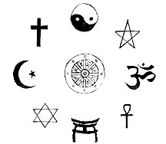
Religionsvetenskap
Lärare Patrik Svensson

Naturreligioner

Använder du dig av några ritualer eller riter, (dvs något du gör ofta)?

Vilka övergångsriter har du varit med om?

Har du någon sk amulett eller liknande som du anser ger dig ex tur?

Finns magi?

Finns det någon form av ”kraft” i universum?

